Межрегиональная научно- практическая конференция учителей географии
13 декабря 2019 на базе Дагестанского института развития образования прошла Межрегиональная научно- практическая конференция учителей географии на тему: «Актуальные проблемы и перспективы географического образования в Республике Дагестан».
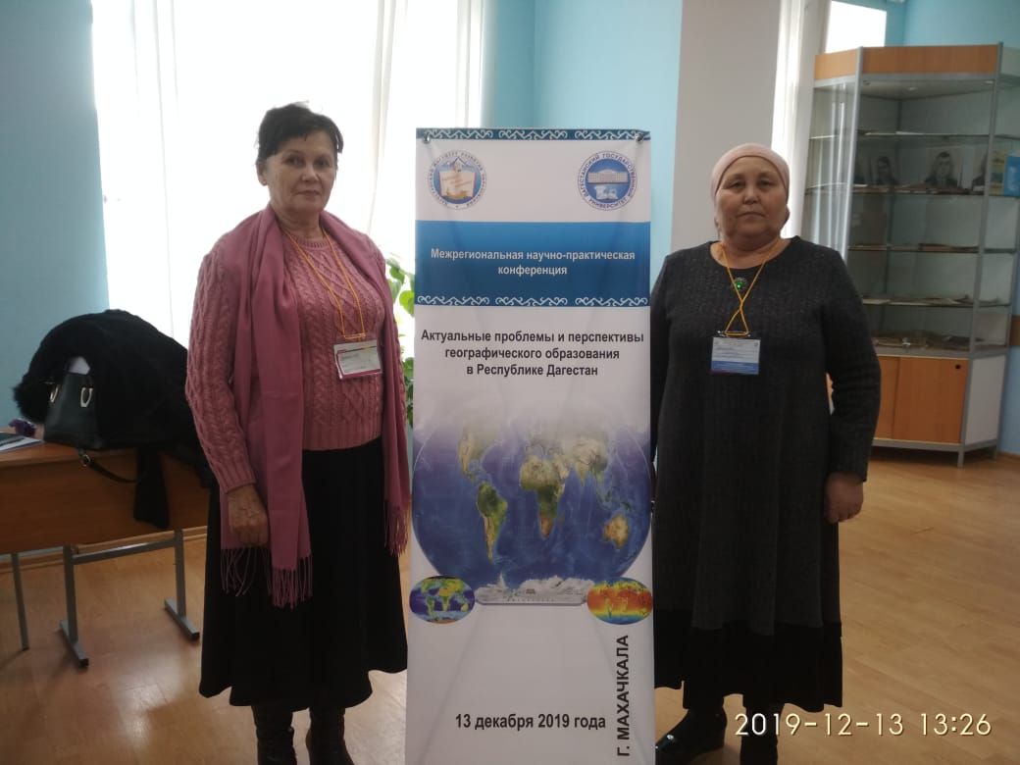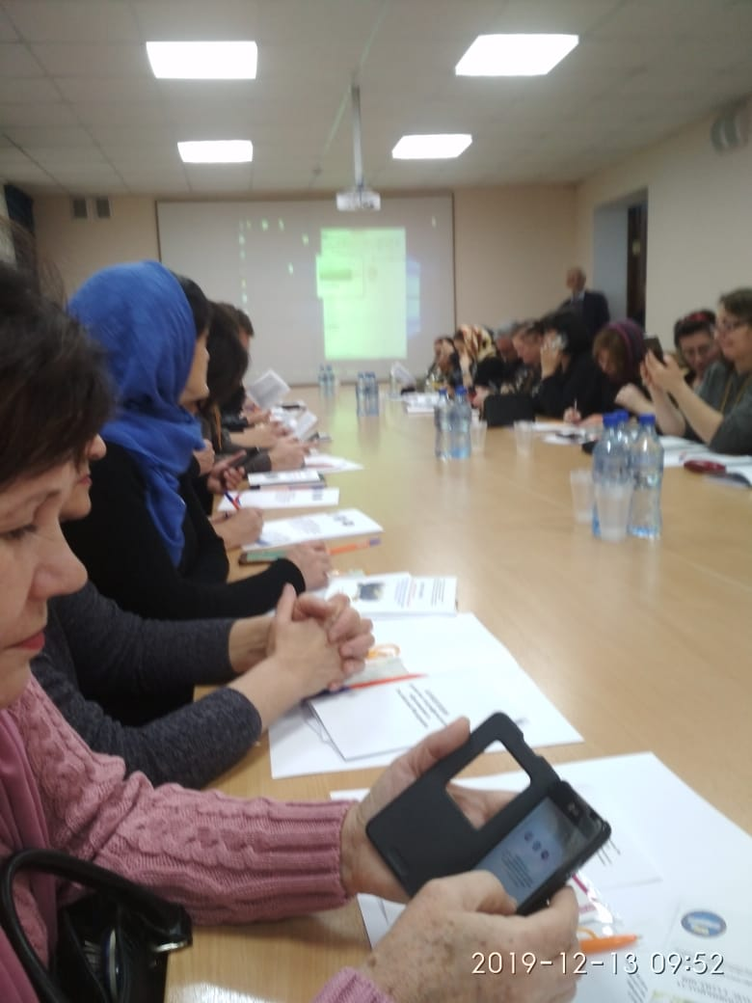
В программу конференции были включены следующие вопросы:
- Проблемы подготовки кадров для преподавания географии в современной школе.
- Новая концепция преподавания географии. Актуальные проблемы обновления содержания школьной географии.
- Проблемы подготовки учащихся к итоговой аттестации (ЕГЭ, ГИА, ВПР).
- Популяризация географических знаний, как инструмент повышения качества преподавания географии.
От нашего района в работе конференции активно приняли участие руководитель муниципальной ассоциации учителей естественно-научного цикла, зам. директора по учебно-воспитательной работе МКОУ «Ново-Дмитриевская СОШ» Узаирова Зарбике Магомедовна, учитель географии МКОУ «Калиновская СОШ» Ядченко Наталья Николаевна.
Накануне учащиеся района и учителя географии прошли единое тестирование по географии и по результатам мониторинга были подведены итоги о значимости предмета географии в современном мире. Планируется рабочее совещание учителей географии на муниципальном уровне.
Подготовила методист Шуана Магомедовна.

